Χρίστος Δήμας
Βουλευτής Κορινθίας | Νέα Δημοκρατία
(LINK) http://www.dimas.gr/?p=6981

ΔΕΛΤΙΟ ΤΥΠΟΥ
Ερώτηση σχετικά με το «σχέδιο Β» για την ελληνική οικονομία

Με αφορμή τις αποκαλύψεις του πρώην Υπουργού Οικονομικών Γ.Βαρουφάκη και του τέως συμβούλου του στο Υπ.Οικονομικών Καθηγητή J.Galbraith, ο βουλευτής Κορινθίας Χρ.Δήμας κατέθεσε Ερώτηση στη Βουλή. Πιο συγκεκριμένα, ο κ. Δήμας απευθυνόμενος προς τον Υπουργό Οικονομικών κ. Ευκλείδη Τσακαλώτο τον καλεί να αποκαλύψει ποια ήταν η δική του στάση στο ζήτημα του «Σχεδίου Β», πως αυτή εκφράστηκε και αν ο ίδιος συμφωνούσε με την ύπαρξη ενός τέτοιου σχεδίου. Επιπλέον, ο κ. Δήμας ζητά να ενημερωθεί από τον Υπουργό Οικονομικών για το αν έχει γίνει αποτίμηση του κόστους διακυβέρνησης του πρώτου 7μήνου της Κυβέρνησης ΣΥΡΙΖΑ-ΑΝΕΛ.

Αναλυτικά το κείμενο της επίκαιρης ερώτησης:

ΕΡΩΤΗΣΗ
05.07.2016

Προς: Υπουργό Οικονομικών

Θέμα: Το «σχέδιο Β» για την ελληνική οικονομία

κ. Υπουργέ Οικονομικών,

το δημοψήφισμα της 5ης Ιουλίου 2015 αποτέλεσε κομβικό σημείο για την πορεία της οικονομίας οδηγώντας στην επιβολή capital controls αλλά και στη γενικότερη απορρύθμιση της αγοράς και της ζωής των πολιτών.

Όπως αποκαλύπτεται το τελευταίο διάστημα, εκείνη η περίοδος αποτέλεσε την κορύφωση της στρατηγικής της Κυβέρνησης ΣΥΡΙΖΑ-ΑΝΕΛ, της οποίας βασικό εργαλείο αποτέλεσε το «Σχέδιο Β» που είχε αναλάβει μυστικά, κατ’ εντολή του Πρωθυπουργού, να εκπονήσει ο τότε Υπουργός Οικονομικών Γιάνης Βαρουφάκης με ομάδα συνεργατών. Ειδικότερα, οι αποκαλύψεις σχετικά με τα γεγονότα της περιόδου εκείνης είναι ενδεικτικές:

- Ο πρώην Υπουργός Οικονομικών Γιάνης Βαρουφάκης, σε συνεντεύξεις του στην ιστοσελίδα newstatesman.com (13.07.2015) και στον τηλεοπτικό σταθμό Mega (14.07.2015) παραδέχθηκε ότι με εντολή του Πρωθυπουργού και του κυβερνητικού επιτελείου είχε συστήσει ειδική ομάδα εξέτασης ενός Grexit, το ενδεχόμενο έκδοσης IOU’s και του κουρέματος των ελληνικών ομολόγων της ΕΚΤ αλλά και την πιθανότητα εθνικοποίησης της Τράπεζας της Ελλάδος.

- Επιπλέον, σε συνέντευξη επίσης του κ. Βαρουφάκη στον τηλεοπτικό σταθμό ΣΚΑΪ (19.01.2016) επιβεβαιώθηκε η ύπαρξη ενός «Σχεδίου Χ» το οποίο είχε εκπονήσει η πρώτη κυβέρνηση ΣΥΡΙΖΑ-ΑΝΕΛ με εντολή του Πρωθυπουργού κ. Α.Τσίπρα για έξοδο της Ελλάδας από το ευρώ, ενώ αποδέχθηκε ότι εξέταζε ένα σύστημα εξωτραπεζικών ηλεκτρονικών συναλλαγών για την αντιμετώπιση της τραπεζικής αργίας.

- Σήμερα έγινε γνωστό, πως ο σύμβουλος -του τότε Υπουργού Οικονομικών- Καθηγητής J.Galbraith, επισημαίνει στο βιβλίο του «Καλώς όρισες στη μαρτυρική αρένα» για το χρονικό εκείνων των ημερών, πως προετοίμαζε με εντολή του κ. Βαρουφάκη ένα «Σχέδιο Β» το οποίο θα οδηγούσε στην άμεση εθνικοποίηση της Τράπεζας της Ελλάδος, στον επαναπροσδιορισμό των καταθέσεων με βάση νέο νόμισμα (Νέα Δραχμή), σε μέτρα για την εγγύηση της δημόσιας τάξης και ασφάλειας αλλά και στην επιστράτευση δημοσίων υπαλλήλων. Όπως τονίζεται από τον κ. Galbraith και αποκαλύπτει η εφημερίδα Καθημερινή (05.07.2016), «με βάση το σενάριο του «Σχεδίου Β», για την αποτροπή συμψηφισμού των καταθέσεων με τον ELA, οι τράπεζες θα εθνικοποιούνταν αμέσως, θα ανακεφαλαιοποιούνταν σε Νέα Δραχμή και θα έμεναν κλειστές για απροσδιόριστο χρονικό διάστημα, μέχρι τη μετατροπή του νομίσματος. Για την κάλυψη μισθών και συντάξεων θα έπρεπε να εκτυπωθούν άμεσα υποσχετικές».

Η ύπαρξη ενός «Σχεδίου Β» συνεπώς επιβεβαιώνεται από πολλές πλευρές, ωστόσο η χρήση τέτοιων πρακτικών αλλά και γενικότερα μιας -καθ’ ομολογία του Πρωθυπουργού- γεμάτης αυταπάτες στρατηγικής το πρώτο επτάμηνο του 2015, κόστισε ακριβά στον ελληνικό λαό.

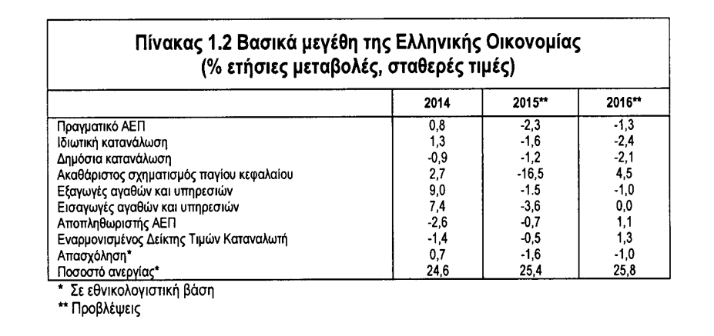
Πιο συγκεκριμένα, όπως και εσείς ο ίδιος αναγνωρίζετε στο Προσχέδιο Κρατικού Προϋπολογισμού 2016 (σελ.14), «κατά τους πρώτους μήνες του 2015, η εφαρμογή νέου πολιτικού σχεδιασμού για την αντιμετώπιση των προβλημάτων της ελληνικής οικονομίας και η αναζήτηση νέου πλαισίου συμφωνίας με τους διεθνείς εταίρους και πιστωτές της χώρας, στάθηκε αφορμή για την αύξηση της οικονομικής αβεβαιότητας. Ως εκ τούτου, ένας νέος κύκλος δυσμενών προσδοκιών ξεκίνησε, με αποτέλεσμα τη χειροτέρευση του οικονομικού κλίματος, την επιδείνωση της ρευστότητας στο ελληνικό τραπεζικό σύστημα και την επιβράδυνση της πορείας της οικονομίας προς την ανάκαμψη» (Προσχέδιο Κρατικού Προϋπολογισμού 2016, σελ.14).

Τα όσα συνέβησαν το πρώτο εξάμηνο του 2015, ουσιαστικά ακύρωσαν τις θυσίες των Ελλήνων αλλά και την ουσιαστική πορεία αντιστροφής της ύφεσης που ξεκίνησε τον Ιούνιο του 2012. Ειδικότερα, σύμφωνα με τις εαρινές οικονομικές προβλέψεις της Ευρωπαϊκής Επιτροπής για το 2015 «στην Ελλάδα για πρώτη φορά μετά από πολλά χρόνια σημειώθηκε το 2014 μεγέθυνση κατά 0,8 %», ενώ «αναμένεται τώρα (σ.σ. τότε) αύξηση του ΑΕΠ κατά περίπου 0,5 % φέτος, πριν φθάσει το 2,9 % το 2016» υπό την παραδοχή ότι η αβεβαιότητα σύντομα θα τερματιστεί, όπως χαρακτηριστικά υπογραμμίζονταν.

Προφανώς αυτή η αβεβαιότητα αντί να τερματιστεί, εντάθηκε, με αποκορύφωμα το δημοψήφισμα της 5ης Ιουλίου, κάτι που είχε άμεσες συνέπειες για τα δημόσια οικονομικά αλλά και γενικότερα για τη ζωή των πολιτών. Το γεγονός αυτό αποδέχεται και η παρούσα κυβέρνηση, όπως αποτυπώνεται και στον παρακάτω πίνακα, ο οποίος περιλαμβάνεται στο Προσχέδιο του Κρατικού Προϋπολογισμού 2016 (σελ. 19)

Με δεδομένο ότι από τις 27 Ιανουαρίου 2015 έως τις 6 Ιουλίου 2015, περίοδο προετοιμασίας του «Σχεδίου Β», ο κ. Ευκλείδης Τσακαλώτος ήταν μέλος της Κυβέρνησης, στενός συνεργάτης του οικονομικού επιτελείου ως Αναπληρωτής Υπουργός Διεθνών Οικονομικών Σχέσεων και στη συνέχεια Συντονιστής της Ομάδας Διαπραγμάτευσης αλλά και παλαιότερα Υπεύθυνος Οικονομικών του ΣΥΡΙΖΑ

ερωτάται ο κ. Υπουργός:

α) Είχατε γνώση του «Σχεδίου Β». Ποια ήταν η άποψη σας για αυτό; Είχατε εκφράσει την αντίρρηση σας; Αν ναι, πότε και με ποιον τρόπο; Αν όχι, συμφωνούσατε με το «Σχέδιο Β»;

β) Έχετε κάνει αποτίμηση του κόστους διακυβέρνησης του πρώτου 7μήνου της Κυβέρνησης ΣΥΡΙΖΑ-ΑΝΕΛ;

Ο ερωτών βουλευτής,

Χρίστος Δήμας
βουλευτής Κορινθίας

